

**DEBERES Y PROCEDIMIENTOS**

**PARA JUECES DE PISTA DE PICKLEBALL DE LA RFET**

**2024**

Contenido

I DEBERES Y RESPONSABILIDADES DE LOS JUECES 3

A. ÁMBITO DE APLICACIÓN 3

B. JUEZ ÁRBITRO 3

D. JUEZ DE PISTA (Regla 13.C) 6

E. JUEZ DE LÍNEA (Regla 13.E) 8

F. SEGUNDO JUEZ DE PISTA (DUAL REFEREE) (Sección 7 Officiating Handbook) 9

II. PROCEDIMIENTOS PARA JUECES 9

A. ÁMBITO DE APLICACIÓN 9

B. CUESTIONES DE LEY 9

Apelación del Jugador 9

C. CUESTIONES DE HECHO 10

1. Apelación del Jugador 10

2. Corrección 10

3. Procedimientos para Revisiones Electrónicas 10

D. INICIO DEL PARTIDO / TORNEO 11

E. DESCANSO DE LOS JUGADORES, TIEMPOS MUERTOS 11

Entre partidos (Regla 10.F) 11

Tiempos Muertos (Sección 10) 11

F. SUSPENSIONES Y APLAZAMIENTOS (Regla 10.G) 13

G. ANUNCIOS 14

Calentamiento e inicio de partido 14

Introducción de los Jugadores. 14

Control del Público 14

Resultado (SECCIÓN 4) 15

Código de Conducta 15

Tiempo Muerto 16

H. CANTOS 16

I. SEÑALES MANUALES 17

J. HOJA DE ARBITRAJE 18

Antes del partido 18

Sorteo 18

Pérdida de juego o partido 18

Puntos 18

Juegos 19

Infracciones de Código 19

Informe 19

Final del partido 19

K. RESPONSABILIDADES DE LOS JUECES EN PISTA 19

L. EQUIPO DE JUECES DE LÍNEA 19

M. ARBITRANDO SIN JUECES DE LÍNEA 20

N. PROCEDIMIENTOS PARA PARTIDOS JUGADOS SIN JUEZ DE PISTA 20

O. INTERFERENCIAS 20

P. JUEGO CONTINUO / RETRASOS EN EL JUEGO (Regla 10.C) 21

Q. MALA CONDUCTA DEL JUGADOR EN PISTA 21

R. INFRACCIONES AL CÓDIGO NO OBSERVADAS POR EL JUEZ DE PISTA 21

S. ELIMINACIÓN (EJECTION) Y EXPULSIÓN (Regla 13.M) 21

T. CÓDIGO PARA ÁRBITROS 21

III. INTERPRETACIONES 22

Barra de sujeción y otros accesorios de la red (Regla 11.L) 22

Cambio de calzado y/o calcetines mojados 22

Juez de Pista obstruido en una Cuestión de Hecho 22

Gafas y Lentes de contacto 22

Aparatos electrónicos 23

APÉNDICE A 24

TEMAS A CONTROLAR POR EL JUEZ ÁRBITRO ANTES DEL INICIO DEL TORNEO (IN-SITU) 24

APÉNDICE B 25

HOJA DE ARBITRAJE 25

APÉNDICE C 26

PROCEDIMIENTO DE UTILIZACIÓN DEL TIEMPO MUERTO MÉDICO 26

APÉNDICE D 27

POSICIONES EN PISTA SEGÚN EL NÚMERO DE JUECES DE LÍNEA DISPONIBLE 27

APÉNDICE E 29

PARTIDOS JUGADOS SIN JUEZ DE PISTA 29

PROCEDIMIENTOS PARA JUECES ÁRBITROS 29

Disputas sobre botes. 30

Disputas sobre el tanteo. 30

Otras disputas. 30

Nota: Excepto cuando se estipule de otro modo, toda referencia en este documento a una persona en masculino (por ejemplo, “jugador” o “juez”) incluye ambos sexos.

# I DEBERES Y RESPONSABILIDADES DE LOS JUECES

## A. ÁMBITO DE APLICACIÓN

Este Artículo es aplicable a todos los eventos sancionados o reconocidos por la RFET, el cual no impide que dichos eventos promulguen e impongan sus propias reglamentaciones siempre que éstas sean consistentes con los principios y cláusulas de este Artículo I.

## B. JUEZ ÁRBITRO

El Juez Árbitro deberá:

* 1. Actuar como última autoridad para la interpretación de las Reglas del Pickleball, Deberes y Procedimientos, Código de Conducta y Reglamentaciones del Torneo, así como de todas las cuestiones referentes a lo anterior que requieran resolución inmediata en el lugar del Torneo.
  2. Antes del Torneo o del inicio del día en que se vayan a usar Jueces en pista, deberá dirigir reuniones a fin de que todos ellos se familiaricen con las Reglas y Procedimientos aplicables al Torneo.
  3. Reclutar un número suficiente de árbitros (Jueces de Pista, Segundo Juez de Pista y de Línea) cualificados para el Torneo.

* 1. Dirigir las reuniones previas necesarias con los Árbitros, donde se repasarán las Reglas de Pickleball, Deberes y Procedimientos, el Código de Conducta y las Reglamentaciones del Torneo en cuestión.
  2. Preparar una lista de los Árbitros que vayan a trabajar en el Torneo, dicha lista incluirá las direcciones de contacto y sus certificaciones (USAPA/Nacional). Una copia de dicha lista será entregada al CEAT.
  3. Realizar las designaciones de todos los Jueces de Pista, Segundos Jueces de Pista y Jueces de Línea, en caso de ser utilizados para los partidos.
  4. Quitar o reemplazar a un Juez de Pista y/o quitar, rotar o reemplazar a cualquier Juez de Línea cuando crea que es conveniente para mejorar el arbitraje de un partido.
  5. Dirigir reuniones con los Árbitros para comunicarles las designaciones, así como los procedimientos a usar (cantos, señales...), rotaciones y todas sus responsabilidades
  6. Evaluar la actuación de todos los Jueces de Pista, y de los Segundos Jueces de Pista. Utilizar el [formulario TRR](https://drive.google.com/file/d/1GB8UT5v7GOaLI2fvjiPdUOhF4-rI-e9r/view?usp=sharing) de la CEAT.
  7. Asegurarse que cada pista, red y postes de la red están dispuestos de conformidad con las especificaciones de las Reglas del Pickleball y que cada pista está equipada con lo siguiente:

**a Servicio en pista**

Agua y bebidas refrescantes deberán estar disponibles para los jugadores en cada partido.

**b Medición de la red**

Cinta métrica u otros aparatos medidores deben estar disponibles para medir la altura de la red y la correcta ubicación de la misma.

**c Cronómetro, Hoja de Arbitraje o PDA, etc.**

Cronómetro, [Hoja de Arbitraje](https://drive.google.com/file/d/1G8SxDem6bJlEQHtvc6A-0xGjPhPqsnET/view?usp=sharing) o PDA, y lápices deben estar disponibles para el Juez de Pista en cada partido.

* 1. Asegurarse que la valla del fondo o las pancartas colocadas en ella no están pintadas ni poseen color blanco, amarillo ni otro color claro que pueda interferir la correcta visión de los jugadores.
  2. Notificar a los competidores las condiciones de juego (p.e. marca de las pelotas, superficie de la pista, tipo de competición y formato de los partidos en cada evento, y cualquier otro aspecto relevante) antes del inicio del Torneo.
  3. Designar y colocar en un lugar visible un **Tablón Oficial** y notificar a los jugadores dicha localización. El **orden de juego** diario y pistas para cada evento deberá ser publicado en dicho tablón tan pronto como sea confeccionado. Es responsabilidad de los jugadores conocer su horario de juego aprobado por el Juez Árbitro para cada día del Torneo.
  4. Designar y/o colocar en lugar visible un **Reloj Oficial del Torneo** y notificar a los jugadores dicha designación y localización. Relojes de pulsera, de mano o de bolsillo no son aceptables, a menos que se decida lo contrario.

**12** Antes de realizar los Cuadros, examinar:

1. Lista definitiva de jugadores participantes;
2. El ranking a ser usado para los cabezas de serie;
3. Cualquier otra información relevante para hacer el cuadro.
4. Realizar los **Cuadros** de cada evento y la definición de las clasificaciones y cruces en caso de “round robin”. En caso de que un cuadro se rehaga por cualquier motivo, deberá informar inmediatamente al comité arbitral de la Federación autorizante.
5. Preparar el **Orden de Juego** diario definiendo para cada evento el formato de competición, la fase de “round robin”, las pistas para cada uno, la hora de inicio de la fase de grupos y la de eliminatorias en caso de que no se hagan a continuación. Una vez que el Orden de Juego ha sido publicado, no debería ser modificado.
   * 1. **Preparación del Torneo**

En las bases anunciadas para el torneo vendrán definidos los eventos de los que constará el torneo que podrán ser definidos entre las diferentes posibilidades dependiendo del número de jugadores esperados, con posibles clasificaciones por edad y por categoría. Antes del inicio del torneo el Director del Torneo y el Juez Árbitro podrán decidir la unión de diferentes grupos en el caso de que no hayan conseguido las inscripciones suficientes para cada evento.

* + 1. **Fase Previa**

Entre los distintos formatos posibles para cada evento está la posibilidad de una fase previa basada en distintos grupos que jugarían una “round robin” entre sí, definiendo la forma de clasificación para disputar la fase eliminatoria.

* + 1. **Cuadro Principal**

Será la fase de eliminatoria para cada evento en el caso de exista una fase inicial de “round robin”. Se puede optar por un cuadro principal directo basado en eliminación simple o doble eliminación.

1. Decidir si una pista está en condiciones para jugar.
2. Designar un lugar específico desde donde anunciar los partidos en concordancia con el Orden de Juego usando los medios disponibles y razonables. Los jugadores deben estar disponibles para jugar cuando sus partidos son llamados. En inusitadas circunstancias, el Juez Árbitro deberá determinar cuándo un partido ha de ser llamado o cuando fue, de hecho, llamado.
3. Decidir si un partido debe ser cambiado de pista. Si el mal tiempo u otras circunstancias inevitables causan serios trastornos o la suspensión de un partido en juego, y se hace necesario, para finalizar el Torneo, cambiará el partido a otra pista, al aire libre o bajo techo, e independientemente de la superficie. En cualquier otro caso, un partido no podrá ser trasladado después de que haya oficialmente dado comienzo, o sea, cuando el primer servicio del primer punto es ejecutado, excepto si los Jugadores están de acuerdo.
4. Decidir cuando un partido debería ser pospuesto por causas climatológicas, luz inadecuada u otras condiciones. Si el juego es pospuesto debido a la falta de luz, dicha suspensión deberá realizarse al final de un juego.
5. Ser el responsable de examinar las infracciones al **Código de Conducta** y elaborar un informe al respecto asegurándose, cuando sea posible, de que el jugador infractor recibe una copia del mismo.
6. Estar siempre presente en las instalaciones del Torneo mientras los partidos estén en juego.
7. El Juez Árbitro no podrá actuar como Juez de Pista o Jugador en el mismo Torneo.
8. Resolver las apelaciones de los jugadores en pista.
9. Resolver los problemas de equipamiento de los jugadores.
10. El Apéndice A consta de una lista con todo aquello que el Juez Árbitro debería chequear antes del inicio de un Torneo.

## D. JUEZ DE PISTA (Regla 13.C)

El Juez de Pista deberá:

1. Estar completamente familiarizado con todas las cuestiones de las Reglas de Pickleball, Deberes y Procedimientos, el Código de Conducta y las Reglamentaciones del Torneo. Sus obligaciones deben ser llevadas a cabo en concordancia con todos estos procedimientos.
2. Vestir uniformemente con el resto de jueces de Pista si ello es requerido por el Juez Árbitro.
3. Averiguar la correcta pronunciación del nombre de los jugadores.
4. Estar en pista antes de que lleguen los jugadores.
5. Inmediatamente antes del inicio del partido, reunirse en pista con los jugadores para llevar a cabo la reunión previa informativa del partido (Regla 13.B):
6. Presentación a los jugadores e identificación de los jugadores y del servidor inicial de cada equipo, con entrega de la identificación de servidor inicial. Confirmar el formato del partido. Inspeccionar las palas.
7. Confirmar las responsabilidades de canto de líneas y la posibilidad de apelaciones.
8. Sortear mediante cualquier método aceptable para que los jugadores puedan decidir entre servicio, resto, campo o diferir y completar la selección con el equipo contrario. Terminar la reunión preguntando si hay dudas y permitir continuar con el calentamiento hasta completar los 10 minutos desde la llamada del partido hasta su comienzo.

(Regla 2.G) Si los Jugadores no visten en concordancia con las pautas marcadas por el Código de Conducta o con colores aproximados al de la pelota, llamará al Juez Árbitro quien podrá exigir a los jugadores el cambio de indumentaria, para lo que dispondrán de un tiempo muerto de equipamiento de una duración razonable, en caso de negarse a hacerlo el Juez Árbitro podrá declara el partido como perdido por regla (Forfeit)

1. Estar en posesión de un cronómetro, el cual deberá ser utilizado para controlar el tiempo del calentamiento, el minuto (1) de cada tiempo muerto, los dos (2) minutos entre cada juego y el minuto (1) de tiempo muerto de cambio de campo y el máximo de quince (15) minutos de un tiempo médico. Debe también ser usado en todos aquellos periodos específicos que determinen las Reglas y Reglamentaciones.
2. Ser el responsable de tener las dos pelotas para iniciar el partido.
3. Determinar las faltas en el servicio, las faltas en la zona de no volea, así como los saques cortos. Los jugadores cantarán las líneas en su propio campo en el caso de que no haya Jueces de Línea. Resolverá las apelaciones sobre el canto de los jugadores.
4. Asegurarse que las Reglas de Pickleball son cumplidas por los jugadores y los jueces en pista.
5. Quitar, rotar o reemplazar a cualquier Juez de Línea si decide que con ello mejorará el nivel de arbitraje del partido.
6. Tomar la primera decisión sobre las Cuestiones de Ley que se produzcan durante el partido, sujeta al derecho de los jugadores de apelar al Juez Árbitro.
7. Mantener la puntuación en la [Hoja de Arbitraje](https://drive.google.com/file/d/1G8SxDem6bJlEQHtvc6A-0xGjPhPqsnET/view?usp=sharing) y anunciar el tanteo para dar inicio a cada rally.
8. Repetir el canto de los jueces de Línea sólo si éste no ha sido producido con un volumen suficiente, o en caso de un canto ajustado, el cual deba ser confirmado para quitar cualquier duda de la mente de los jugadores.
9. Rellenar la [Hoja de Arbitraje](https://drive.google.com/file/d/1G8SxDem6bJlEQHtvc6A-0xGjPhPqsnET/view?usp=sharing) durante el partido en concordancia con los procedimientos.
10. Solo podrá corregir a un Juez de Línea si hay apelación por parte de los jugadores. Todas las correcciones han de ser efectuadas en concordancia con los procedimientos aprobados.
11. Esforzarse al máximo en controlar al público. Cuando los espectadores perturben el correcto desarrollo del juego, el Juez de Pista deberá dirigirse a ellos de manera respetuosa para requerir su cooperación.
12. Ser el responsable de la sustitución de la pelota en juego en caso de que esté rota, rajada, degradada o blanda. (Regla 11.E)
13. Determinar si la pista continúa estando en condiciones para el juego. Si por cualquier motivo, durante el partido, el Juez de Pista considera que la pista no está en condiciones para el juego o si la climatología u otros condicionantes requieren la suspensión del juego, debería suspender el partido y notificarlo al Juez Árbitro. Durante la suspensión, hasta que el partido sea pospuesto, el Juez de Pista debe asegurarse que tanto él como todos los Jueces en pista están preparados para la reanudación.
14. Si la suspensión es debida a la falta de luz, ésta debería realizarse al final de un juego.
15. Cuando finalmente el Juez Árbitro decida la suspensión o aplazamiento del partido, el Juez de Pista deberá apuntar la hora, el resultado parcial, el nombre del Sacador, el lado donde estaban situados los Jugadores y deberá recoger y guardar las pelotas que estaban siendo utilizadas en el juego.
16. A la conclusión del partido, realizará un completo informe de todas acciones referentes al Código de Conducta acaecidas durante el juego.

## E. JUEZ DE LÍNEA (Regla 13.E)

El Juez de Línea deberá:

1. Llevar a cabo sus obligaciones en concordancia con estos procedimientos.
2. Vestir uniformemente con el resto de jueces de Línea tal como sea dispuesto por el Juez Árbitro. Los jueces de Línea no podrán vestir ropas de color blanco, amarillo ni cualquier otro color claro que pueda interferir la correcta visión de los jugadores.
3. Llegar a su hora en todos los periodos en los que sea designado.
4. Tomar la posición que le dé la mejor visión posible de su línea asignada.
5. Cantar solamente las pelotas de su línea asignada y nunca dar opiniones sobre cantos realizados en otras líneas. Deben seguir la acción en la pista y dar su opinión cuando el árbitro se la pida.
6. Cantar las Faltas de Pie cuando sea asignado a las líneas de fondo, laterales o de la zona de no-volea.
7. Dar una rápida señalización de “obstaculizado” cuando el jugador durante el juego le haya tapado el bote y no haya podido determinar el canto.
8. Autocorregirse inmediatamente cuando efectúe un canto erróneo.
9. Nunca cantar “Out/Fuera” hasta que la pelota bote en el suelo.
10. Hacer los cantos inmediatos, con confianza y en voz alta, acompañados por la señal manual.
11. Permanecer en silencio si el Juez de Pista le corrige un canto apelado por los jugadores.
12. Informar al Juez de Pista inmediatamente si es testigo de cualquier infracción al Código de Conducta no observada por él.
13. OPCIÓN PASIVA: Los jugadores cantan sus líneas, el Juez de Línea solo se pronuncia cuando el árbitro le consulte después de una apelación.
14. No coger las pelotas ni sostener las toallas para los Jugadores.
15. No conversar con el público ni dejarse influenciar por sus opiniones.
16. Nunca aplaudir.
17. No abandonar la pista sin el permiso del Juez de Pista.

## F. SEGUNDO JUEZ DE PISTA (DUAL REFEREE) (Sección 7 Officiating Handbook)

El segundo Juez de Pista deberá:

1. Se situará en el extremo opuesto de la red del Juez principal.
2. La responsabilidad del Juez principal se mantiene.
3. Cantará cuando lo vea: Faltas de la zona de no-volea; faltas de plano de la red; faltas de pie en el servicio; servicios cortos; problemas de seguridad de los jugadores; dobles botes; jugador golpeado por una pelota y acarreos de la pelota (carry).
4. Señalará después el rally: Jugadores fuera de posición; servidor o receptor incorrecto; pala lanzada por un jugador; pelota dañada deliberadamente por un jugador; conductas antideportivas; violaciones del movimiento de servicio, servidor aplicando giro de la pelota en el servicio y coaching fuera de tiempos muertos.
5. También será el responsable de inspeccionar las palas de los jugadores y de mantener el control de la pelota entre juegos y/o seguimiento de la pelota en los otros tiempos muertos.

# II. PROCEDIMIENTOS PARA JUECES

## A. ÁMBITO DE APLICACIÓN

Este Artículo es aplicable a todos los eventos sancionados o reconocidos por la RFET, el cual no impide que dichos eventos promulguen e impongan sus propias reglamentaciones siempre que éstas sean consistentes con los principios y cláusulas de este Artículo II. Con respecto a las competiciones por equipos, el nombre del Club debería ser utilizado al implementar dichos procedimientos.

## B. CUESTIONES DE LEY

Una Cuestión de Ley es el resultado de la construcción y aplicación de hechos específicos sobre las Reglas de Pickleball, Código de Conducta y Reglamentaciones de Torneos. Durante un partido, las Cuestiones de Ley deben ser determinadas en primera instancia por el Juez de Pista. Si el Jugador apela su decisión, entonces será el Juez Árbitro quien determine. Dicha decisión será definitiva e inapelable.

### Apelación del Jugador

Los Jugadores tendrán el derecho de apelar cualquier determinación sobre Cuestiones de Ley en concordancia con los procedimientos expuestos a continuación.

Cuando en la opinión del Jugador, una decisión del Juez de Pista sobre una Cuestión de Ley sea incorrecta, podrá apelar dicha decisión notificándoselo al Juez de Pista de manera profesional y no ofensiva. El Juez de Pista deberá interrumpir el juego, e inmediatamente llamar al Juez Árbitro. Cuando éste llegue, el Juez de Pista le comunicará los hechos acaecidos de manera que el Juez Árbitro los conozca con precisión. Acto seguido, el Juez de Pista le comunicará la decisión efectuada sobre las reglas que sean aplicables y luego el Jugador le comunicará su opinión al respecto. El Juez Árbitro analizará brevemente las reglas aplicables con el Juez de Pista y el Jugador y finalmente confirmará o revocará la decisión tomada por el Juez de Pista.

Si el Juez Árbitro da la razón al jugador, se revocará la decisión del Juez de Pista. En caso de dar la razón al Juez de Pista al jugador se le cargará un tiempo muerto estándar y se le sancionará con una Advertencia Técnica. En caso de no tener tiempos muertos disponibles se le sancionará con una Falta Técnica.

## C. CUESTIONES DE HECHO

Una Cuestión de Hecho es una decisión relacionada con lo que realmente ocurrió en un momento concreto. Las Cuestiones de Hecho ocurridas durante un partido deberán ser determinadas por los Jueces en pista de ese partido y dichas determinaciones serán vinculantes para los jugadores y el Juez Árbitro.

Un jugador puede requerir al Juez de Pista que verifique un canto u otra determinación de Hecho efectuada por un Juez en pista sobre un golpe final de un punto.

La reanudación del partido se hará de conformidad con la regla 10.A.5 del Reglamento.

### 1. Apelación del Jugador

El jugador podrá apelar al Juez Árbitro una decisión tomada sobre una Cuestión de Hecho.

### 2. Corrección

El Juez de Pista puede corregir a un Juez de Línea sólo en el caso de apelación por un jugador.

### 3. Procedimientos para Revisiones Electrónicas

En los Torneos donde se utilice un Sistema de Revisión Electrónica, los siguientes procedimientos deberán ser seguidos para los partidos jugados en pistas donde dicho Sistema sea usado.

1. Una petición de revisión electrónica sobre un canto o corrección hecha por un jugador o pareja será aceptada únicamente si es sobre un golpeo definitivo o si el jugador o la pareja detienen el punto (las devoluciones son permitidas siempre que el jugador detenga el punto inmediatamente).
2. El Juez de Pista debería decidir si usa la revisión electrónica cuando tenga duda sobre el canto o corrección efectuada. Sin embargo, el Juez de Pista puede rechazar dicha revisión si considera que el Jugador está realizando una petición no razonable o fuera de tiempo.
3. En Dobles, si un jugador para el punto, debe hacerlo de manera que se pare el juego o bien sea el Juez de Pista quien lo pare. El Juez de Pista deberá primero determinar si el procedimiento correcto fue efectuado. Si no fue correcto o fue tardío, el Juez de Pista puede determinar que la pareja rival fue deliberadamente molestada, en cuyo caso la pareja que hizo la reclamación perdería el punto.
4. El canto original –o corrección- se mantendrá siempre si la Revisión Electrónica no es capaz, por el motivo que sea, de alcanzar una determinación sobre dicho canto o corrección.
5. La decisión final del Juez de Pista resultará de la Revisión Electrónica, la cual será inapelable. Si se necesitara determinar manualmente qué marca debe revisar el Sistema, sería el Juez designado por el Juez Árbitro quien lo determine.
6. Cada jugador (pareja) tiene derecho a tres (2) revisiones fallidas por juego. Las revisiones exitosas no reducirán el número de apelaciones disponibles.

## D. INICIO DEL PARTIDO / TORNEO

Un Torneo inicia oficialmente cuando el primer servicio del primer partido es efectuado. Un partido da inicio oficialmente cuando el Juez de Pista canta el resultado inicial 0-0-2 en partidos de dobles, 0-0 en individuales o mini-singles.

## E. DESCANSO DE LOS JUGADORES, TIEMPOS MUERTOS

### Entre partidos (Regla 10.F)

El tiempo estándar entre partidos es de 10 minutos. Si todos los jugadores están listos para jugar antes de los 10 minutos, el partido puede comenzar antes.

En un partido de campeonato con un partido de desempate: si el ganador del grupo de perdedores derrota al ganador del grupo de ganadores, entonces se debe jugar un partido de desempate a 15 puntos. El tiempo estándar entre el partido de campeonato y el de desempate es de 10 minutos. (Campeonatos con sistema de doble eliminación)

### Tiempos Muertos (Sección 10)

1. **Tiempo Muerto Estándar (Regla 10.A)**

Un jugador o equipo tiene derecho a dos tiempos muertos por juegos de 11 o 15 puntos y tres tiempos muertos por un juego de 21 puntos, de un minuto de duración.

1. **Tiempo Muerto Médico (Regla 10.B)**

Un jugador que necesite atención médica durante un partido debería solicitar un tiempo muerto médico al Juez de Pista. Una vez solicitado el tiempo muerto médico, se seguirán las siguientes pautas:

* 1. El Juez de Pista convocará inmediatamente al personal médico en el lugar, o al Juez Árbitro si no hay personal médico presente, para evaluar la situación y brindar los primeros auxilios apropiados. Cuando llegue el personal médico o el Juez Árbitro, el árbitro iniciará el cronómetro de 15 minutos.
  2. Si el personal médico, o el Juez Árbitro si no hay personal médico presente, determina que existe una condición médica válida, entonces al jugador se le permitirán no más de 15 minutos para el tiempo muerto médico:
* El tiempo muerto debe ser continuo y puede ser de hasta 15 minutos. Si la atención médica debe ser realizada en un lugar diferente del recinto, el tiempo de transporte del jugador a y desde dicho lugar fuera de la pista será excluido del período de 15 minutos.
* Si el jugador usa menos de 15 minutos, el tiempo restante se pierde y no habrá tiempo médico adicional disponible para el jugador durante el partido.
* Si el jugador no puede reanudar el juego después del tiempo muerto médico de 15 minutos, se declarará una retirada del partido. El jugador puede usar sus tiempos muertos regulares después de que el tiempo muerto médico haya expirado para permitir más tiempo antes de que el partido sea declarado como retirada.

1. Si el personal médico, o el Juez Árbitro si no hay personal médico presente, determina que no existe una condición médica válida, se le cobrará al jugador o al equipo un tiempo muerto estándar, si está disponible, y se emitirá una advertencia técnica:

* Si no se dispone de un tiempo muerto estándar, se sancionará una falta técnica.
* El tiempo muerto médico ya no quedará disponible para ese jugador para ese partido.
* A un jugador solo se le puede conceder un tiempo muerto médico solicitado por el jugador por partido.

1. Se utilizará la regla 10. A.5. para continuar el juego.
2. Si hay sangre presente en un jugador o en la pista, el juego no puede reanudarse hasta que se haya controlado el sangrado y se haya quitado la sangre en la ropa y la pista:

* Las cuestiones relacionadas únicamente con la limpieza o el control de la sangre se considerarán un tiempo muerto del árbitro.
* Se utilizará la Regla 10.A.5 para continuar el juego.

1. **Vómitos**

Si un Jugador vomita, el Juez de Pista deberá parar el partido si el vómito ha caído dentro de la pista o si el Jugador pide una Evaluación Médica. Si el Jugador realiza tal petición, el Fisioterapeuta del Torneo debería determinar si el Jugador tiene una Condición Médica Tratable, y en tal caso, si es aguda o no. Si cae vómito en pista, el juego no podrá ser reanudado hasta que la zona afectada haya sido limpiada adecuadamente.

1. **Incapacidad**

En caso de presentarse cualquier condición médica (sea física o psicológica) que impida competir o que constituya una amenaza para la salud de jugadores, árbitros, personal u organizadores, debería llamarse al Fisioterapeuta y/o Doctor del Torneo para asistir al Jugador. En caso de ocurrir durante un partido, el Juez de Pista debería proceder inmediatamente a dicho aviso.

El Doctor del Torneo es el responsable de asegurar que el Jugador recibe una atención médica adecuada y que su salud no se ponga en riesgo, y que además su condición médica no suponga un riesgo para terceros. Todas las conversaciones entre el Doctor del Torneo y el Jugador deben estar sujetas a la confidencialidad de la relación médico-paciente, por lo que no ha de comunicarse a ninguna otra persona sin el consentimiento del Jugador. Sin embargo, si el Doctor del Torneo determina que debido a la condición médica del Jugador su participación en el torneo comprometería la salud, el Jugador debe permitir al Doctor del Torneo trasladar tal consejo al Juez Árbitro (revelando únicamente la información médica que el Jugador consienta). A la vista de dicho informe médico, el Juez Árbitro decidirá si retira al jugador del partido en curso o de próximos partidos (según el caso). El Juez Árbitro deberá usar dicha potestad con enorme prudencia y debería a su vez tener en consideración el máximo interés del tenis, los criterios y consejos médicos, y cualquier otra información necesaria al respecto.

Si la condición médica del jugador mejora suficientemente como para volver a competir, el Doctor del Torneo ha de informar al Juez Árbitro en consecuencia. A discreción del Juez Árbitro, el jugador puede en su caso competir en otra prueba del mismo torneo (por ejemplo, en dobles), bien en el mismo día o en jornadas posteriores.

*\* El CEAT es consciente de la gran diversidad de Torneos que existen en el Territorio y la dificultad que puedan tener algunos de ellos en contar con un Fisioterapeuta siempre disponible, aún así recomendamos que ello sea posible, especialmente en función de la Categoría del Torneo.*

1. **Tiempo Muerto de Equipamiento (Regla 10.D) Interrupción para ir al baño o cambiar la indumentaria.**

Se espera que los jugadores mantengan toda la ropa y el equipo en buenas condiciones para jugar. Si el Juez de Pista determina que es necesario un cambio o ajuste del equipo para una continuación justa y segura del partido, el Juez de Pista puede otorgar un tiempo muerto de equipamiento de duración razonable. Se utilizará la regla 10.A.5 para continuar el juego. En los partidos no arbitrados, los jugadores harán arreglos razonables entre ellos por mal funcionamiento del equipamiento.

Los ajustes de ropa y equipo que se pueden realizar rápidamente están permitidos entre peloteos (por ejemplo, atarse los cordones de los zapatos, limpiarse las gafas, ajustarse la gorra).

1. **Tiempo entre juegos (Regla 10.E)**

El tiempo estándar entre juegos es de dos minutos. Se utilizará la Regla 10.A.5 para continuar el juego.

Entre los juegos de un partido, los jugadores pueden tomar uno o ambos tiempos muertos de su próximo juego. Los jugadores deben informar al Juez de Pista, o a sus oponentes si no hay Juez de Pista. Si un equipo vuelve a jugar antes de que haya comenzado uno (o ambos) tiempos muertos solicitados, el equipo retiene los tiempos muertos para el próximo juego. Los dos minutos normales entre juegos se utilizarán antes de cualquier tiempo muerto asignado al equipo

1. **Otras reglas de Tiempo Muerto (Regla 10.H)**
2. Antes de un partido o entre juegos: No se pueden tomar tiempos muertos médicos ni regulares antes de que comience un partido. Un partido no puede comenzar hasta que todos los jugadores estén presentes y se cante el marcador inicial. El(los) tiempo(s) muerto(s) puede(n) usarse antes del comienzo del segundo y subsiguientes juegos en un partido de juegos múltiples.
3. Circunstancias Atenuantes (Extenuating Circumstances): El árbitro puede solicitar un tiempo muerto para abordar las circunstancias atenuantes que pueden requerir una interrupción prolongada del juego:
4. En aras de la seguridad, si el árbitro determina que existe una posible situación médica (por ejemplo, agotamiento por calor, golpe de calor, etc.) y el jugador no puede o se niega a pedir un tiempo muerto médico, el árbitro está autorizado a pedir un tiempo muerto del árbitro y convocar al personal médico o al Director del Torneo. Los tiempos muertos solicitados por el árbitro no se imputarán al jugador.
5. El sangrado activo se abordará de acuerdo con la Regla 10.B.5.
6. Las sustancias extrañas en la pista, como escombros, agua u otros fluidos, deberán ser removidas o limpiadas.
7. Se utilizará la Regla 10.A.5 para reanudar el juego.

## F. SUSPENSIONES Y APLAZAMIENTOS (Regla 10.G)

Un juego suspendido debido a circunstancias atenuantes se reanudará con el mismo servidor, puntuación y tiempos muertos restantes que cuando se interrumpió.

El Juez de Pista o el Juez Árbitro pueden suspender temporalmente un partido debido a las condiciones de la superficie de la pista, oscuridad o climatología. Cualquier suspensión decidida por el Juez de Pista debe ser inmediatamente informada al Juez Árbitro. Una vez que un partido haya sido suspendido y hasta que el Juez Árbitro determine que el partido ha de ser pospuesto, los Jugadores, el Juez de Pista y todos los demás Jueces de pista deberán estar preparados para reanudar el partido. El Juez Árbitro deberá tomar la decisión de posponer o no el partido para el día siguiente. Si se pospone debido a la falta de luz, debería realizarse al final de un juego. En el momento de la suspensión, el Juez de Pista deberá registrar la hora y marcador, el nombre del Sacador, los lados donde estaban situados los Jugadores y recoger la pelota que se estaba utilizando.

En el caso de suspensión de un partido, existirá un nuevo periodo de calentamiento con las siguientes condiciones: entre 0 y 15 minutos de suspensión - No existirá periodo de calentamiento entre 15 y 30 minutos de suspensión - Tres (3) minutos de calentamiento

30 o más minutos de suspensión – Cuatro (4) o cinco (5) minutos de calentamiento

## G. ANUNCIOS

En las Competiciones por Equipos, el nombre del País o Equipo debería ser utilizado.

### Calentamiento e inicio de partido

* “Un minuto” – cuando quede un (1) minuto para finalizar el calentamiento
* “Quince segundos” – cuando queden quince (15) segundos para finalizar el calentamiento. Dará al sacador las dos pelotas para que elija una y el Juez se quedará la otra.
* Identificará a los jugadores: “A mi derecha/izquierda al servicio ______; a mi izquierda/derecha al resto _____”
* Pasados los quince segundos chequeará las posiciones de sacador y restador, dirá: “Tiempo” y cantará el resultado “0-0-2” (para dobles) e iniciará la cuenta de diez (10) segundos.
* En el caso de un partido a varios juegos incluirá en número de juego antes del resultado: “Tiempo, primer juego, 0-0-2”. Y si es el tercer juego dirá: “Tiempo, tercer juego, cambio de campo a los seis puntos, 0-0-2”

### Introducción de los Jugadores.

Si los nombres de los Jugadores van a ser anunciados al público por el Juez de Pista, entonces, tras el anuncio de “un minuto” dirá:

“Damas y caballeros, éste es un partido de _________ ronda entre los siguientes Jugadores, a mi izquierda _________, a mi derecha ___________. El partido se disputará al (lo que corresponda). ___________ ganó el sorteo y escogió _________”.

### Control del Público

El Juez de Pista deberá siempre dirigirse al público de manera respetuosa con anuncios similares a los siguientes:

* “Silencio por favor, gracias”
* “Por favor, permanezcan sentados, gracias”
* “Siéntense rápidamente por favor”
* “Como cortesía hacia los Jugadores.......”
* “Por favor, no usen el flash”

Las instrucciones a los jugadores (coaching) están permitidas en todos los Tiempos Muertos.

### Resultado (SECCIÓN 4)

El resultado cantado consta de tres números, el tanteo del servidor, el tanteo del restador y el turno de sacador (en individuales este tercer número no existe). Solo se puntúa si se gana el rally en posesión del servicio.

* 1. El resultado de canta para iniciar la secuencia del servicio:

1. Chequeo de que servidor y receptor están en sus posiciones correctas (en caso contrario es responsabilidad del Juez de Pista de corregir dichas posiciones.
2. Canto del marcador (p.e. 6-5-2)
3. Inicio de la cuenta de diez (10) segundos para realizar el servicio.
   1. Al final de un rally se podrán hacer tres cantos:
4. “Punto”, si el equipo al servicio gana el rally.
5. “Segundo servidor”, el equipo al resto gana el rally con el primer servidor.
6. “Side out”, si el equipo al resto gana el rally con el segundo servidor, resultando en el cambio de servicio al otro equipo.
   1. Al final de un partido a un juego se cantará: “Punto, partido, (resultado, p.ej. 11-7), (Nombre de los ganadores)”
   2. Al final de un juego a un partido de varios juegos dirá: “Punto, Juego, (resultado), (nombre de los ganadores), tiempo muerto, cambio de campo, dos minutos”. Recoger la pelota en juego y moverse al centro de la pista.

Para reiniciar: “15 segundos”, entregar la pelota al servidor, chequear posiciones, “Juego (2 o 3), tiempo, (marcador)”

* 1. Al final de un partido a varios juegos se dirá: “Punto, juego, partido, (resultado último juego), (nombre de los ganadores)”
  2. En el cambio de campo a mitad de juego dirá: “Punto, tiempo muerto, cambio de campo (change ends), (resultado al cambio: p.ej. 6-4-1), un minuto” y se moverá al centro de la pista.

Para reiniciar: “15 segundos”, (chequear posiciones), “Tiempo, (marcador)”.

### Código de Conducta

1. Inicio de Partido. (Regla 13. H.4.) Para un formato de partido que es de dos de tres o tres de cinco juegos, un árbitro puede imponer la pérdida del juego cuando un jugador/equipo no se presenta para jugar 10 minutos después de que el partido haya sido convocado para jugar. Se impondrá una pérdida del partido cuando un jugador/equipo no se presente para jugar 15 minutos después de que el partido haya sido convocado para jugar. Si el formato del partido es de un juego a 15 o 21, la pérdida del partido ocurre cuando el jugador/equipo no se presenta para jugar 10 minutos después de que el partido haya sido convocado para jugar. El director del torneo puede permitir una demora mayor si las circunstancias justifican tal decisión.
2. Infracciones al Código de Conducta deberán ser anunciadas en concordancia a los siguientes ejemplos, siempre una vez acabado el rally:

* "Advertencia verbal, (nombre jugador), (motivo)”.
* "Advertencia técnica, (nombre jugador), (motivo)”.
* "Falta Técnica, (nombre jugador), (motivo)”.

1. Infracciones a la Regla del Público Partidista (Competiciones por Equipos) deberán ser anunciadas en concordancia con lo siguiente:

* “Infracción del Código, Público Partidista, Amonestación _________ (Nación/Equipo)”
* “Infracción del Código, Público Partidista, Punto de Penalización ____ (Nación/Equipo)”

1. Infracciones a las Reglamentaciones sobre el comportamiento del Capitán (Competiciones por Equipos) deberán ser anunciadas en concordancia con lo siguiente:

* “Conducta Antideportiva, Capitán, Primera Amonestación _______ (Nación/Equipo)”
* “Conducta Antideportiva, Capitán, Segunda Amonestación _____ (Nación/Equipo)”
* “Conducta Antideportiva, Capitán, Relevado ______ (Nación/Equipo)”

1. Tras un Punto de Penalización debido a una Falta Técnica, se debe corregir la hoja de marcadores de acuerdo a lo regulado (deducir 1 punto o incrementar un punto al contrario si el marcador del ofensor es 0, y se reanudará el juego con las condiciones del nuevo marcador.
2. Cuando el Juez de Pista llama al Juez Árbitro para decidir si una Infracción al Código puede ser considerada como Descalificación, deberá informar a los Jugadores y al Público:

“El Juez Árbitro ha sido llamado a la pista para discutir esta Infracción del Código”. Si el Juez Árbitro decide descalificar al Jugador, deberá ser anunciado en concordancia con el siguiente ejemplo: “Infracción del Código, Abuso Físico, Descalificación, Sr/Sra _________”

1. Un jugador no podrá apelar al Juez de Pista para que se le retire una Infracción de Código o de Tiempo dada a su oponente.
2. En competiciones internacionales las infracciones de código o tiempo deberán anunciarse en inglés (y opcionalmente además en el idioma local).

### Tiempo Muerto

1. Tiempo Muerto Estándar

* Anunciar “Tiempo muerto (sacadores/receptores), (marcador), 1 minuto” y moverse al centro de la pista.
* Aviso “15 segundos)” y recuperar la posición.
* “Sacadores (x) tiempos muertos restantes, Restadores (x) tiempos muertos restantes”
* Chequear posición de los jugadores, “Tiempo, (marcador)”

1. Tiempo Muerto Médico

* Anunciar “Tiempo muerto médico requerido por (nombre), (marcador)”
* Avisar a los jugadores que en cuanto el jugador lesionado esté listo se reanudará el juego.
* Si se recupera en tiempo reanudar el partido según la regla 10.A.5
* Si el TMM se considera no válido anunciar la sanción y reanudar el partido.

## H. CANTOS

Los cantos verbales de los Jueces en pista deberán efectuase de manera alta y clara como se indica a continuación:

1. **“Fault, falta de servicio”**

En caso de que el servicio sea falta, dar explicación adicional de acuerdo a:

“Se ha proporcionado giro (spin) a la pelota”

Las líneas las cantan los jugadores o los Jueces de Línea y el Juez de Pista solo puede pronunciarse en apelación.

1. **“Out”**

En caso de que una devolución golpee el suelo, un accesorio permanente u otro objeto fuera de la pista. cantar “Larga”, “Ancha”, “Casi”, o cosas parecidas.

1. **“Fault”**

Si la pelota pasa a través de la red.

1. **“Foot Fault”**

Si un jugador infringe la Regla 4.A.4 del Reglamento de Pickleball.

1. **“Replay”**

Si el Juez de Pista determina que un punto o un servicio deberían ser repetidos bajo lo dispuesto en las Reglas del Pickleball.

1. **“Doble Bote (Double Bounce)”**

Si un jugador no consigue golpear la pelota en juego antes del segundo bote.

1. **“Fault”**

Si la pelota es golpeada intencionadamente dos veces, o golpeada antes de que pase por encima de la red, o acarreada (carry) en la pala, aunque sea sin intención.

1. **“Fault”**

Si un jugador toca la red cuando la pelota está en juego, o la bola en juego toca al jugador, o el jugador o cualquier cosa que llevara consigo toca el campo de su rival, o si el jugador pasa el plano de la red sin antes haber tocado la pelota a excepción de que la pelota haya pasado antes de vuelta sobre la red.

1. **“Distracción (Distraction)”**

Si un jugador, de forma deliberada obra de tal manera que molesta a su adversario al jugar el punto. (Reglas 3.A.7 y 11.J de las Reglas del Pickleball).

1. **“Interferencia (Hinder)”**

Si un elemento ajeno al juego interfiere con el desarrollo del rally. (Regla 3.A.16)

1. **“Espere, por favor”**

Si una interferencia hace que sea apropiado retrasar brevemente el inicio de un punto.

1. **“Corrección”**

Aplicada a cualquier error arbitral que deba ser corregido.

1. **Cantos de la zona de no volea:**

* “Foot fault, (identificar pie derecho/izquierdo), en la volea”
* “Momentum fault, en la volea”
* “Push off fault, en la volea”
* “Fault, toque de pala antes/después de la volea”

## I. SEÑALES MANUALES

Las señales manuales son las siguientes:

1. **“Out” or “Fault”**

Brazo completamente extendido apuntando hacia el lado por el cual la pelota fue “Out” o “Fault”, con la palma de la mano hacia el Juez de Pistay los dedos extendidos y unidos. Dicha señal manual nunca debe ser utilizada en lugar del canto verbal. La señal manual es añadida y posterior al canto verbal “Out” o “Fault”.

1. **Señal manual de “buena”.**

Manos abiertas con las palmas discretamente hacia abajo. No existe canto verbal para una pelota

“buena”. La señal manual es usada en silencio, tanto durante un peloteo como en el golpe definitivo de un punto para verificar que una bola fue buena (aproximadamente desde un metro por dentro de la línea).

1. **“Bloqueado Interferido”**

Manos frente a la cara frente al nivel de los ojos y las palmas hacia el rostro. Esta señal manual muestra que el Juez de Línea no pudo realizar un canto debido a que su visión fue interferida por algún motivo. No existe canto verbal, dicha señal manual es realizada en silencio.

1. **“Foot Fault”**

Brazo completamente extendido hacia arriba a la vez que es realizado el canto verbal “Foot Fault”.

1. **“Corrección”**

Brazo completamente extendido hacia arriba a la vez que es realizado el canto verbal “Corrección”.

1. **“Instrucciones (Coaching)”**

Brazos extendidos a 45 grados a cada lado y palmas abiertas. Al final del rally, no hay canto verbal.

1. **“Servidor/receptor incorrecto, fuera de posición”**

Palmas de ambas manos juntas sobre la cabeza. Al final del rally, no hay canto verbal.

1. **“Doble bote”**

Golpear con el puño en la palma de la otra mano (nuevo 2024).

1. **“La pelota golpea a un jugador”**

Restregar la mano sobre la otra mano abierta (nuevo 2024).

## J. HOJA DE ARBITRAJE

El Juez de Pista deberá marcar su Hoja de Arbitraje en concordancia con lo siguiente:

### Antes del partido

Antes de la reunión pre-partido con los Jugadores, completará la información requerida en la Hoja de Arbitraje como el nombre del Torneo, ronda, , nombres de los Jugadores, etc.

### Sorteo

Tras el sorteo, anotará quien lo ganó y las elecciones de los Jugadores. Marcando el primer equipo al saque en cada juego, identificando el lado elegido por el equipo correspondiente y una marca bajo el 6 en caso de que el partido sea al mejor de tres juegos.

### Pérdida de juego o partido

Llegada tardía al partido, pérdida de juego (y partido si es a un solo juego) a los 10 minutos, pérdida de partido a los 15 minutos desde la llamada del partido. Anotar el resultado como 11-0 y escribir la hora en cada caso.

Pérdida de Juego por Regla (Game Forfeit) o de partido (Match Forfeit). Anotar el resultado como 11-0 y escribir “Forfeit”.

Retirada del partido. Anotar el resultado manteniendo los puntos ganados del equipo que se retira y añadir al contrario los puntos necesarios para la victoria. Escribir “Retirada”

### Puntos

* Los puntos hechos por el primer servidor (o en individuales) se anotarán con una barra inclinada.
* Los puntos hechos por el segundo servidor se anotarán con una barra invertida.
* Los side-out se marcarán con una barra vertical a la derecha del último tanto.

### Juegos

Una vez completado un juego se redondearán los últimos tanteos del equipo ganador y del perdedor y se rayarán las casillas en blanco de los tantos y de los tiempos muertos.

Esto no se hará en el último juego.

### Infracciones de Código

* "Advertencia verbal”. Registrar en la hoja de marcadores bajo las casillas de AT y FT y en la parte de atrás como: AV, (nombre, (juego), (marcador), razón”
* "Advertencia técnica”. Registrar en la casilla de la hoja de marcadores y en la parte de atrás como: AT, (nombre, (juego), (marcador), razón”
* "Falta Técnica”. Registrar en la casilla de la hoja de marcadores y en la parte de atrás como: FT, (nombre, (juego), (marcador), razón”, la FT conlleva penalización de 1 punto.

### Informe

Deberá informar al Juez Árbitro, a la finalización del partido, de los hechos acaecidos relacionados con cualquier Infracción impuesta, incluyendo cita textual de las palabras vertidas en su caso.

### Final del partido

* Se rodearán con un círculo los nombres de los ganadores escribiendo en su interior “GANADORES”. Se colocará la hoja en la tablilla con los nombres de los ganadores arriba y el clip de la tablilla a la izquierda.
* Se escribirá el resultado final en el centro de la hoja colocando en primer lugar el marcador del equipo ganador.
* Se confirmará el resultado con uno de los ganadores y se recogerá la firma o iniciales junto al resultado.

*Una Hoja de Arbitraje señalizada a modo de ejemplo puede encontrarse en el Apéndice B.*

## K. RESPONSABILIDADES DE LOS JUECES EN PISTA

Las responsabilidades de cada uno de los diferentes Jueces en pista son las siguientes:

1. Los Jueces de las líneas de fondo, laterales, cantarán “Out” o “Fault”, según sea el caso, solamente en sus respectivas líneas.
2. Los Jueces de las líneas de fondo, laterales cantarán “Foot Fault” solamente en sus respectivas líneas, incluso si ello implica hacerlo a través de la red.
3. El Segundo Juez de Pista cantará las Faltas de pie en el Servicio, Faltas de la Zona de No Volea, Faltas del Plano de la Red, servicios cortos, doble bote, pelota tocando a un jugador, acarreos.
4. El Juez de Pista cantará las Faltas de Servicio, Faltas de la Zona de No-Volea, Saques Cortos, Dobles Botes, Faltas del Plano de la Red, Distracciones, Pelota tocando a un jugador”

## L. EQUIPO DE JUECES DE LÍNEA

El Juez Árbitro determinará el número de jueces de línea para cada partido:

1. Seis Jueces de Línea: Uno para cada línea de base y la mitad de una línea lateral.
2. Cuatro Jueces de Línea: Uno para cada línea de base y para cada línea lateral.
3. Dos Jueces de Línea: Uno para cada línea de base. El Juez de Pista y el Segundo juez de Pista (en su caso) se encargarán de las líneas laterales contrarias.
4. La línea central en el servicio siempre será responsabilidad de los jugadores.

## M. ARBITRANDO SIN JUECES DE LÍNEA

Si el Juez de Pista no dispone de Jueces de Línea, los jugadores serán los responsables de los cantos de línea en su propio campo.

El Juez de Pista solo podrá corregirlos en apelación del contrario y únicamente si ha podido ver claramente el bote de la pelota.

## N. PROCEDIMIENTOS PARA PARTIDOS JUGADOS SIN JUEZ DE PISTA

Los Procedimientos para Jueces Árbitros y una Nota para los Jugadores referente a los partidos jugados sin Juez de Pista pueden encontrarse en el Apéndice E.

## O. INTERFERENCIAS

1. **Interferencias realizadas por los Jueces en pista**
2. Si un canto es corregido de “Out” a “Buena”, entonces un Replay deberá ser jugadoSi un canto es corregido de “Buena” a “Out”, entonces el punto queda finalizado sin haber interferencia alguna.
3. Si un foot fault es cantado antes de que el Sacador golpee la pelota, entonces se deberá jugar un Replay por error arbitral.
4. **Interferencias externas (Hinder Regla 3.A.16)**

Si un jugador es interferido por algo fuera de su control, como una pelota rodando o un papel volando por la pista, etc., durante el juego o durante la ejecución de su servicio, el punto debería ser repetido.

Ruido del público, “out” cantado por los espectadores u otras similares distracciones, no serán consideradas interferencias y harán que el punto jugado permanezca.

1. **Interferencia realizada por el oponente (Distracción Regla 3.A.7 y 11.J)**

Si un jugador molesta a su adversario, dicha interferencia puede ser considerada deliberada o involuntaria.

1. Cuando un jugador haya creado una interferencia involuntaria durante el juego no es Distracción., como una pelota cayendo de su bolsillo, su gorra cayendo al suelo, etc., la primera vez debería repetirse el punto avisando verbalmente al jugador que las próximas ocasiones en que ello volviese a ocurrir serían consideradas como deliberadas.
2. Cualquier interferencia ocasionada por un jugador durante el juego que sea juzgada como deliberada realizada cuando el contrario está preparado para golpear la pelota, llevará consigo la pérdida del punto.
3. Pelota cayendo del bolsillo de un jugador: En partidos no arbitrados es falta. En partidos arbitrados es Replay por error arbitral (el Juez de Pista no debe permitir que los jugadores tengan pelotas en el bolsillo).
4. Si la gorra o cualquier artículo del jugador cae al suelo pueden darse dos situaciones, si cae en la ZNV como consecuencia de una volea será falta. Si cae fuera pasa a formar parte de la pista.

## P. JUEGO CONTINUO / RETRASOS EN EL JUEGO (Regla 10.C)

El juego debe ser continuo, aunque los jugadores pueden tomar un trago o secarse con una toalla rápidamente entre jugadas siempre que, a juicio del árbitro, el flujo del juego no se vea afectado negativamente. El árbitro anunciará el marcador cuando se deba reanudar el juego.

1. **Regla del tiempo entre puntos**

Después de acabado un rally se espera que los jugadores se muevan a sus respectivas posiciones sin demora. Se debe permitir que un receptor tenga un tiempo razonable para estar listo. Cantar la puntuación cuando el receptor esté listo y el servidor esté en posición con la pelota en la mano.

Si hay retrasos sin razón aparente, cantar la puntuación cuando el recepto deba estar listo y comenzar la cuenta de 10 segundos.

1. **Cambio de lado a mitad de juego (1 minuto) y Cambio de lado entre juegos (2 minutos)**
2. Pulsar el cronómetro después de hacer el cante de cambio de lado.
3. Anunciar “15 segundos” y transcurridos chequear la posición de los jugadores, anunciar “Tiempo” y cantar el resultado “0-0-2” .
4. Imponer una Advertencia Verbal o Técnica, si hay retrasos injustificados, a criterio del Juez de Pista.

## Q. MALA CONDUCTA DEL JUGADOR EN PISTA

El Juez de Pista posee la primera responsabilidad para reforzar el Código de Conducta durante un partido. Las Infracciones al Código deberán ser impuestas inmediatamente cuando un jugador infrinja el Código. Una Infracción al Código debería ser impuesta por cada infracción.

A la finalización del partido y tan pronto como sea posible, el Juez de Pista debe seguir reforzando el Código informando al Juez Árbitro de los hechos e infracciones ocurridas.

## R. INFRACCIONES AL CÓDIGO NO OBSERVADAS POR EL JUEZ DE PISTA

El Segundo Juez de Pista tiene autorización para indicar al Juez de Pista principal sobre infracciones al Código de Conducta si este no lo ha observado. Solo al finalizar el Rally.

## S. ELIMINACIÓN (EJECTION) Y EXPULSIÓN (Regla 13.M)

Si el Juez de Pista observa una infracción al Código de Conducta muy grave por un jugador que en su opinión merece la eliminación o expulsión del jugador, lo notificará inmediatamente al Juez Árbitro. Si el jugador es eliminado o expulsado durante un partido:

1. Seguir el procedimiento de partido perdido por regla (forfeit) (Regla 6.B.4) para la finalización del partido, adjudicándoselo al equipo no ofensor.
2. Escribir “FORFEIT-ELIMINACIÓN” O “FORFEIT-EXPULSIÓN”, lo que sea aplicable, debajo del tanteo e indicar qué jugador es objeto de la sanción.

## T. CÓDIGO PARA ÁRBITROS

Deberá cumplirse y hacerse cumplir el vigente Código de Conducta para Árbitros aprobado y publicado por la RFET.

# III. INTERPRETACIONES

Este Artículo es aplicable a todos los Torneos homologados por la RFET.

## Barra de sujeción y otros accesorios de la red (Regla 11.L)

1. Si la pelota golpea la parte superior de la red o el cable superior de la red o la cuerda que está entre los postes de la red y la red y cae dentro de los límites, permanece en juego.
2. Si la pelota pasa entre la red y el poste de la red, es falta del jugador que golpea.
3. Un jugador puede dar la vuelta al poste de la red y cruzar la línea de extensión imaginaria de la red después de golpear la pelota, siempre y cuando el jugador o cualquier artículo que esté usando o portando no toque la pista del oponente. Si el jugador da la vuelta al poste de la red y cruza la línea de extensión imaginaria de la red pero no hace contacto con la pelota, se declarará falta.
4. Si un jugador golpea la pelota por encima de la red a la pista del oponente, y luego por el efecto de retroceso la pelota rebota sobre la red y bota por segunda vez sin ser tocada por el oponente, el jugador que golpea gana la jugada.
5. Para sistemas de red con una barra horizontal o una base central, o ambas:
6. Antes de pasar por encima de la red, si la pelota golpea la barra horizontal o la base central, es falta.
7. Excepto en el servicio, se repetirá el rally si la pelota pasa por encima de la red y:

* Golpea la base central.
* Cualquier parte de la barra horizontal.
* La pelota queda atrapada entre la red y la barra horizontal.
* Golpea una red deformada.
* Golpea una red caída en el suelo.

Aparte del servicio, si la pelota pasa por encima de la red y bota en la pista y luego realiza cualquiera de las acciones mencionadas anteriormente, se repetirá la jugada.

1. En el servicio, si la pelota golpea la barra horizontal o la base central o queda atrapada entre la red y la barra horizontal después de pasar por encima de la red, es una falta.
2. Cualquier mal funcionamiento de un sistema de red durante el juego se considerará una interferencia (hinder).

## Cambio de calzado y/o calcetines mojados

Se puede hacer solicitando un tiempo muerto de equipamiento.

## Juez de Pista obstruido en una Cuestión de Hecho

Si el Juez de Pista no viese ningún incumplimiento, deberá actuar como si ningún incumplimiento hubiese tenido lugar, manteniendo el rally jugado.

## Gafas y Lentes de contacto

Si un jugador está usando gafas o lentes de contacto durante un partido, éstas serán consideradas como equipación necesaria y se tendrá derecho a un tiempo razonable en caso de desajuste (p.e. si se ensuciasen o se rompen). Los jugadores pueden cambiar de gafas a lentes de contacto o viceversa, si a criterio del Juez de Pista se puede conceder un Tiempo Muerto de Equipamiento.

## Aparatos electrónicos

Un jugador no puede utilizar ningún aparato durante el partido con la excepción de los dispositivos –aprobados según las Reglas del Pickleball- de tecnología de análisis de jugadores permitidos en dicha competición, a menos que sea autorizado por el Juez Árbitro por criterios de prescripción médica, como equipos de audición.

Toda referencia a Árbitro aparecida en este libro incluye a Juez Árbitro, Jueces de Pista y de Línea.

# APÉNDICE A

## TEMAS A CONTROLAR POR EL JUEZ ÁRBITRO ANTES DEL INICIO DEL TORNEO (IN-SITU)

En función de la Categoría y/o necesidades del Torneo, los temas siguientes deberían ser controlados por el Juez Árbitro con anterioridad al inicio de la Competición.

|  |  |
| --- | --- |
| **PISTAS:** | **JUGADORES / EQUIPOS:** |
| [ ] Dimensiones | [ ] Vestuarios |
| [ ] Lonas para la lluvia | [ ] Asientos |
| [ ] Herramientas de mantenimiento | [ ] Seguridad |
| [ ] Luces |  |
|  | **ÁRBITROS:** |
| **RED / POSTES DE LA RED:** | [ ] Oficina del Juez Árbitro |
| [ ] Dimensiones | [ ] Asiento preferente para el Juez Árbitro |
| [ ] Red | [ ] Megafonía para anunciar los partidos |
| [ ] Dimensiones | [ ] Bebidas |
| [ ] Medidor de red | [ ] Sala de Árbitros |
|  | [ ] Fisioterapeuta |
| **EN PISTA:** | [ ] Doctor del Torneo |
| [ ] Vasos | [ ] Salas para el fisio/doctor |
| [ ] Hielo |  |
| [ ] Neveras | **PRENSA:** |
| [ ] Toallas | [ ] Ubicación |
| [ ] Sombrillas | [ ] Asientos |
| [ ] Papeleras | [ ] Sala de entrevistas |
| [ ] Aserrín |  |
|  | **TELEVISIÓN:** |
| **PATROCINADORES:** | [ ] Posiciones de las cámaras |
| [ ] Pancartas – ubicación | [ ] Posiciones de los micrófonos |
| [ ] Pancartas – colocación | [ ] Entrevistas |
| [ ] Toallas/Vasos |  |
| [ ] Uniformidad de los Jueces de Línea | **FOTÓGRAFOS:** |
| [ ] Uniformidad de los Recogepelotas | [ ] Posiciones en pista |
| [ ] Sala de entrevistas |  |
|  |  |
| **PELOTAS:** |  |
| [ ] Número suficiente (partidos y entreno) |  |
| [ ] Pelotas usadas |  |

# APÉNDICE B

## HOJA DE ARBITRAJE

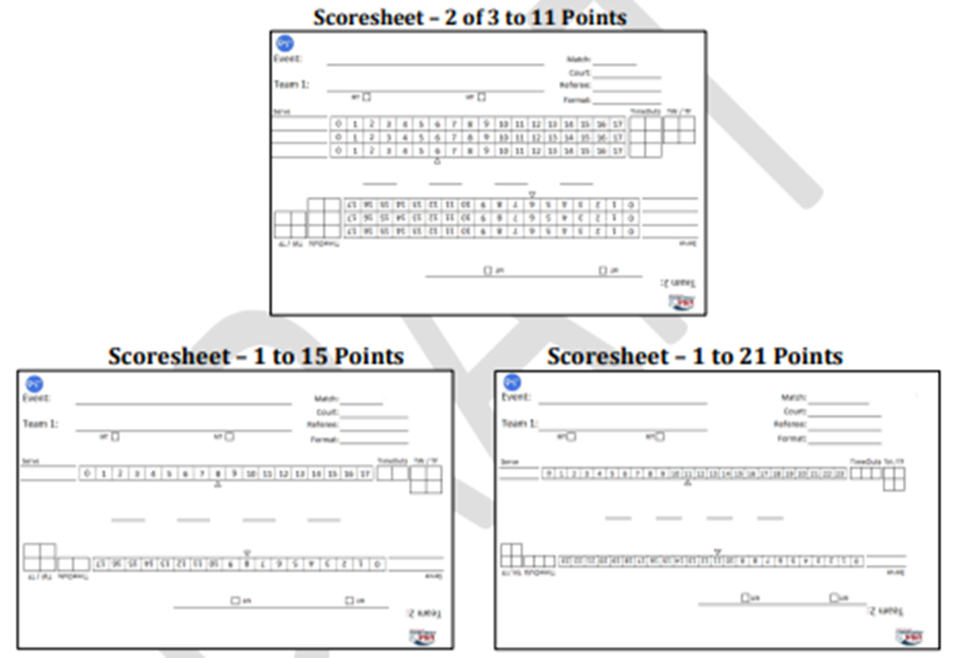

# APÉNDICE C

## PROCEDIMIENTO DE UTILIZACIÓN DEL TIEMPO MUERTO MÉDICO

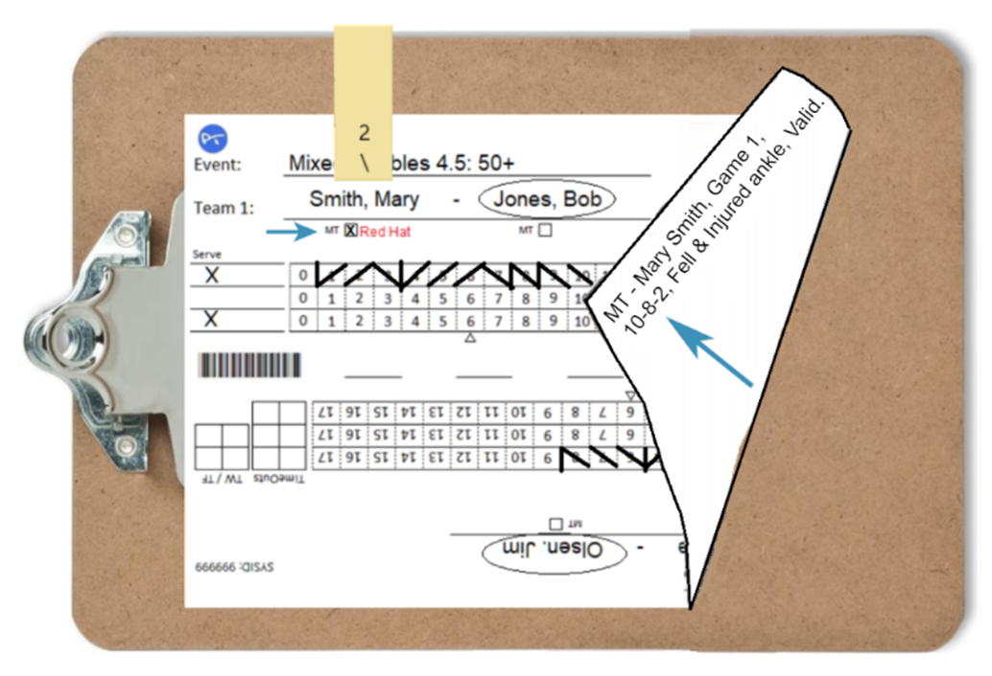

# APÉNDICE D

## POSICIONES EN PISTA SEGÚN EL NÚMERO DE JUECES DE LÍNEA DISPONIBLE

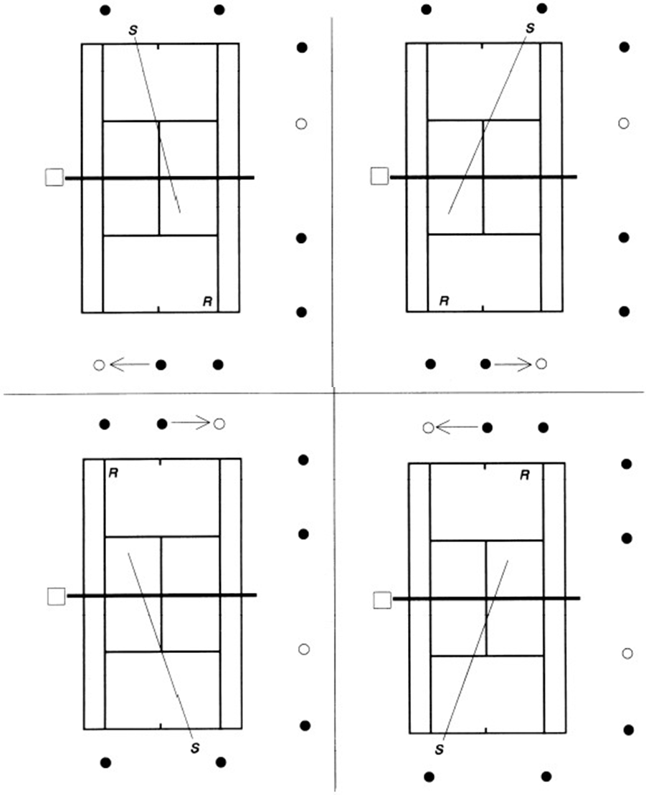

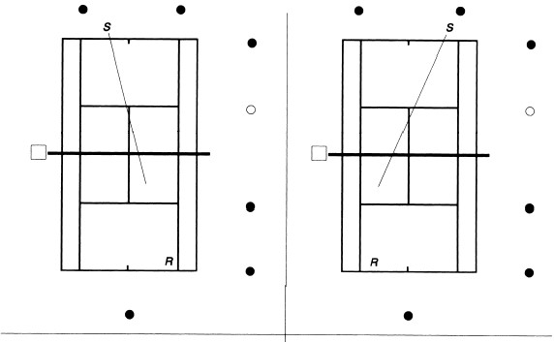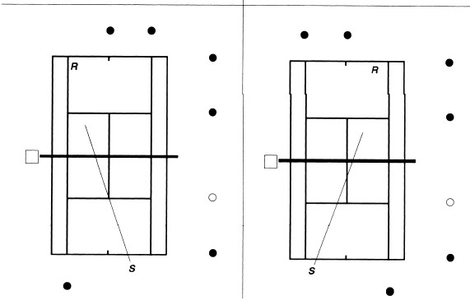

# APÉNDICE E

## PARTIDOS JUGADOS SIN JUEZ DE PISTA

**Nota para los jugadores.**

Es bastante usual que haya partidos jugados sin Juez de Pista. Todos los Jugadores deberían conocer los siguientes principios cuando jueguen partidos en dichas circunstancias:

* Cada jugador es responsable de los cantos en su lado de la red.
* Todos los cantos deberán ser hechos con prontitud tras el bote de la pelota y en voz alta de manera que el oponente oiga dichos cantos.
* Si está en duda, el jugador debe darle el beneficio de la duda a su oponente.
* Si un jugador canta una pelota “out” y se da cuenta que fue buena, el jugador que cantó “out” perdería el punto.
* El sacador debería cantar el resultado antes de cada servicio y en voz alta de manera que su oponente lo oiga.
* Ambos jugadores/parejas son responsables de cantar, “doble bote” o “foul Shot”. El beneficio de la duda debe operar en el sentido de permitir que el punto continúe, por lo que lo que un jugador no debería cantar “out”, por ejemplo, salvo que esté 100% seguro de ello.
* Los restadores pueden cantar las faltas de pie en el saque y en la zona de no-volea, pero si el contrario no reconoce la falta se debe jugar un Reply.
* Si un jugador no está de acuerdo con las decisiones o acciones de su oponente, puede llamar al Juez Árbitro o a su asistente/s y reclamar que se arbitre el partido.

Aquellos jugadores que “antideportivamente” no sigan estos procedimientos podrían estar sujetos al Apartado II.P Interferencias y al Código de Conducta bajo “Conducta Antideportiva”.

Aquellas cuestiones relativas a estos procedimientos deberán ser referidas al Juez Árbitro.

## PROCEDIMIENTOS PARA JUECES ÁRBITROS

Dependiendo de la categoría del Torneo, es bastante usual que se jueguen partidos sin Juez de Pista. Estos procedimientos han sido creados con el propósito de que dichos partidos sean llevados a cabo de la manera más similar y consistente posible en todo el mundo.

En este libro puede usted encontrar una nota para los jugadores, la cual da algunos procedimientos para disputar partidos sin Juez de Pista. Si usted es el Juez Árbitro de algún Torneo en el cual se vayan a disputar partidos en dichas circunstancias, por favor asegúrese de que dicha nota es expuesta de manera que todos los jugadores puedan verla.

Como obviamente pueden ocurrir problemas en dicho tipo de partidos es muy importante que el Juez Árbitro (y sus Asistentes) merodeen las pistas con asiduidad. Los jugadores apreciarán el hecho de tener acceso fácil a un Juez en caso de tener problemas. Los Jueces Árbitros (y sus Asistentes) deberían usar los siguientes procedimientos para manejar las diferentes situaciones que se pueden dar.

### Disputas sobre botes.

Si el Juez Árbitro es llamado a la pista en relación con un canto efectuado y no estaba mirando el partido, debería preguntar al jugador que realizó el canto (en su lado de la red) si está seguro de dicho canto. Si el jugador confirma el canto, el punto se mantiene con dicho canto.

Si parece que sería beneficioso arbitrar el partido, intente encontrar un Juez de Pista que asuma la responsabilidad de arbitrar el partido. Si no es posible (p.e. por no tener disponible un Árbitro con experiencia), otra opción es que el Juez Árbitro o uno de sus Asistentes se quede en la pista (o en sus aledaños en caso que la valla permita una buena visión y poder así atender otras cuestiones) para ver el resto del partido. En tal caso, debería decirles a los jugadores que corregirá cualquier claro error efectuado por un jugador al realizar cualquier canto y que entonces, dicho jugador perderá el punto.

### Disputas sobre el tanteo.

Si el Juez Árbitro (o Asistente) es llamado a la pista para resolver disputas sobre el tanteo, debería preguntar a los jugadores de manera que se informe en qué puntos o juegos están de acuerdo. Sólo los puntos o juegos en que ambos estén de acuerdo se mantendrán.

Tras resolver cualquier disputa de tanteo, es importante que el Juez Árbitro (o Asistente) ponga énfasis en el procedimiento de que el sacador debe cantar el tanteo antes de cada servicio y en voz alta de manera que su oponente lo oiga.

### Otras disputas.

Cuando hay disputas sobre nets, doble bote, etc., el Juez Árbitro (o Asistente) debería intentar conocer de los jugadores lo que realmente pasó y actuar en consecuencia confirmando el canto o repitiendo el rally según estime conveniente. El beneficio de la duda debería operar en el sentido de dejar que el punto continúe, por lo que un jugador no debería cantar un “out”, por ejemplo, salvo que esté 100% seguro.

Las Infracciones del Código y de Tiempo sólo pueden ser sancionadas por el Juez Árbitro (o Asistente), por ello es muy importante que haya Jueces observando la conducta de los jugadores y entrenadores. Cuando realice una de las anteriores sanciones citadas, el Juez Árbitro (o Asistente) debería ir a la pista tan pronto le sea posible tras la infracción y brevemente informar a los jugadores que una Infracción al Código o de Tiempo ha sido sancionada.

La decisión tomada por el Juez Árbitro (o Asistente) será definitiva.

Aquellos jugadores que antideportivamente no sigan estos procedimientos pueden estar sujetos a recibir una sanción en referencia al Código de Conducta por Conducta Antideportiva, pero ello debe ser usado sólo en situaciones muy claras.

Si usted, como Juez Árbitro tiene alguna cuestión sobre lo anterior, no dude en contactar con el CEAT.